权威研究：美国病例数远超官方发布，有人拒绝掩盖被解雇

长安街知事 [有理儿有面](javascript:void(0);)

**有理儿有面**

微信号 youli-youmian

功能介绍 你说是不是

2020-05-20[原文](https://mp.weixin.qq.com/s?__biz=Mzg3MjEyMTYyNg==&mid=2247492817&idx=2&sn=d1e219b7fb8c0ec7a500bc0745800183&chksm=cef6b0a4f98139b231c693aa0fae84932a518c5b7a5e2a3bd2a8dfaeb31019ca4457f0eacaf3&scene=27#wechat_redirect&cpage=74) 发表于

收录于合集



受制于核酸检测能力瓶颈，美国的新冠实际感染人数可能远高于目前的官方报告数。

来自美国洛杉矶县的一份血清学检测显示：到4月10日，仅洛杉矶县新冠感染人数便可能达到了36.7万人，比官方公布8430例高出43.53倍。

当地时间18日，国际顶尖医学期刊《美国医学杂志》刊发了这个研究结果。

长安街知事（微信ID：Capitalnews）注意到，上述研究并非孤例，此前已有多项研究显示，美国官方数据或未反应真实疫情。新冠疫情在美国蔓延以来，尽管确诊和死亡数据居高不下，但是其数据的真实性一直受到质疑。为了尽管复工，美国总统特朗普甚至施压隐瞒数字。



特朗普资料图

研究者表示，目前，美国大多数确诊病例的报告依赖于核酸检测，但其局限性也非常明显：无法覆盖已经康复的新冠患者，没有症状或者症状轻微的患者可能不会主动去检测，以及没能获得核酸检测的但有明显症状患者。

研究者在美国社区样本中进行了血清学检测，以了解新冠病毒感染的累积发生率。血清学检测的优势在于：不仅可以识别目前被感染的患者，还可识别过去曾被感染的患者。

此前，加州的另一项血清学检测也提示了美国感染人数远高于报告数字。

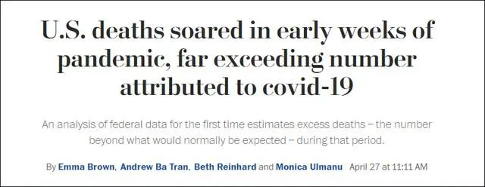

美媒报道截图

当地时间4月17日，美国斯坦福大学、南加州大学的两个研究团队发布报告：到4月初，美国加州圣克拉拉县的新冠感染人数介于4.8万人至8.1万人，这比官方公布的确诊病例数高50至85倍。

4月27日，《华盛顿邮报》公布了耶鲁大学公共卫生学院的一项研究报告显示，在新冠疫情初期，美国超额死亡数激增，远超官方报告新冠肺炎死亡病例数：3月起至4月4日前，美国超额死亡人数共计约15400，两倍于死于新冠肺炎的人数（约有8128例）。

研究小组负责人表示，这一异常数据表明，全美新冠病死实际数字或远高于此前报告的数字。

大选之年，为了选票，特朗普一再淡化疫情的严重性。

为了掩盖居高不下的确诊和死亡数据，特朗普政府使出了多种手段。

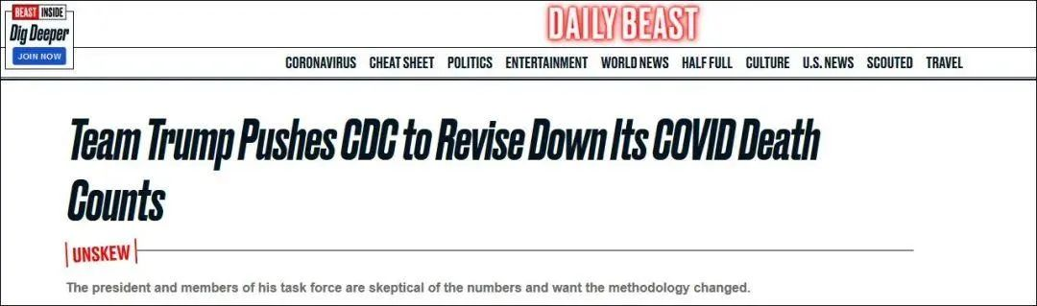

“每日野兽”新闻网报道截图

综合美国新闻网站“每日野兽”和“商业内幕”报道，美国疾控中心的消息人士透露，特朗普以及白宫疫情应对小组成员正在施压，要求疾控中心修改新冠肺炎死亡病例的统计方式。白宫方面认为，美国目前的死亡数字过高。

3位政府方面官员透露，白宫疫情应对小组成员伯克斯表示，未经实验室检测确诊感染、推测阳性以及确诊感染但直接死因不是新冠肺炎的死亡病例应当从统计中被移除。

长安街知事（微信ID：Capitalnews）注意到，因为拒绝掩盖疫情的真实性，佛罗里达州卫生部门的工作人员被解雇。

佛罗里达州卫生部门的信息系统经理琼斯负责该州“疫情公告板”网页的建设和维护，“疫情公告板”的数据曾显示，佛罗里达州早在1月1日就有人报告出现新冠肺炎症状，该信息在5月5日已被删除。

根据《坦帕湾时报》获得的内部电子邮件，在琼斯被调职的前一天，“有官员指示她删除数据，这些数据显示佛罗里达州在官方确认的病例之前就已经有新冠肺炎症状的报告。”



琼斯

报道称，琼斯执行了命令，但她告诉上司这是错误的。第二天她就被免职了。

据美国约翰斯·霍普金斯大学发布的疫情数据显示，截至北京时间20日6时左右，美国累计确诊1524107例，累计死亡91661例。

尽管这一组巨大的数字未能反应当前美国疫情的真实性，但是特朗普依然不忘自夸。

当地时间19日，特朗普表示，美国新冠肺炎确诊病例数比其他国家多，是因为美国开展了更多的新冠病毒检测。

特朗普夸耀称，“我认为这是一种荣誉勋章，真的，这是荣誉勋章。”

文章转自：长安街知事（微信ID：Capitalnews）





**关注公众号：**

**有理儿有面**

**理   性｜   揭   秘｜   探   讨**







### 精选留言

用户设置不下载评论